智慧重汽小程序运维保障项目
招标书

招标人文件编号： ZBGL2026080283

招标人：重汽（济南）汽车配件销售服务有限公司

2026年9月

目 录

第一章 招标公告....................................................................................................-2-
第二章 投标文件编制............................................................................................-10-
第三章 技术协议书.................................................................................................-20-

- 招标公告

有效起始日期 | 2026-9-7 | 有效截止日期 | 2026-9-15

- 项目概况

智慧重汽小程序是重汽配件销售公司面向终端用户，用于扫码验伪、领取红包的重要系统。该系统由杭州沃朴物联科技有限公司开发，具备镭射验伪等功能专利技术。在该系统运行过程中，重汽团队无法独立完成漏洞修复、故障恢复等核心运维工作，存在安全隐患及服务中断风险。2025年度已与杭州沃朴签订维保合同，2026年需继续与该供方合作，以保障系统稳定、可靠运行。
二、项目基本情况
- 项目名称： 智慧重汽小程序运维保障项目
- 采购形式编号：ZBGL2026080283；
- 项目类别：服务
- 采购方式：单一来源采购
- 预算金额含税：3.108万元
三、供应商资格条件
（1）投标人须遵守《中华人民共和国招标投标法》、《民法典》及其它有关的法律和法规；为中华人民共和国境内注册的独立法人机构，具有独立承担民事责任的能力；公司成立三年以上（以营业执照成立日期到开标当日满三年为准）；注册资金500万元人民币以上；经营范围满足招标项目需求；
⑵投标人须于投标时提供具有统一社会信用代码的三证合一的营业执照副本原件及复印件（加
盖公章）；企业最近半年完税证明、信用证明材料（中国人民银行信用代码证+征信报告）；年度纳税信用评价信息（可从电子税务局查询截图并加盖公章）；企业对外担保说明（写明投标人对外有无担保、质押业务并加盖公章）
⑶具有良好的商业信誉，在国家企业信用信息公示系统中无与招标项目有关的重大行政处罚、列入经营异常名录和列入严重违法失信企业名单（黑名单）信息或上述信息已被移除的声明；
⑷投标人在近三年内在经营活动中无重大违法、违规的不良记录；
⑸投标人应能提供其正在或曾经从事过类似相关行业产品或服务经历的从业证明（可使用正在或曾经从事过的包装服务的合同文本原件或复印件加盖公章加以证明）；
⑹具有健全的财务会计制度，财务状况和市场行为良好。没有处于被有权机关吊销营业执照、吊销资质、停业整顿、取消投标资格以及财产被接管、冻结或进入破产程序等；
⑺投标人没有被列入招标人处《黑名单》（《黑名单》指投标人与招标人在以往或正在进行的合作中，存在招标人认为的违反合同约定或违反法律法规等的失信行为）的；
⑻投标人须提供近三年的公司财务报表。要求为审计报告原件并加盖公章；如投标人没有经审计的财务报告，可提供加盖公章的资产负债表、损益表、现金流量表等；
⑼投标人须提供法人授权委托书原件（在投标文件副本中可用复印件并加盖公章）及投标单位的法定代表人或授权代表的身份证原件；
⑽投标人须具有履行合同所必须的设备、财务、技术、服务等方面的资质和能力；
⑾投标人须具有完全履行招标文件的所有要求的能力；
⑿投标人须负责提供合理的便于运输的包装物，并承担相关费用；
⒀投标人须认可招标人的工作指令，包括节假日能正常开展工作的要求；
⒁投标人须认可招标人终止合同后3个月无息退还履约保证金的招标要求；
⒂投标人必须是最终投标、签订合同的单位，不得以任何理由将已中标项目以任何形式转包给其他单位；
⒃本次招标项目不接受联合体投标；
⒄投标人在向招标人出示《投标保证金缴纳凭证》后方可参加开标；
⒅如现场参加投标，投标文件1份正本3份副本，共计4份（详见本招标文件“第二章投标文件编制”）；
⒆其他须具备的资格要求：投标单位应提供近三年相同或类似项目规模销售业绩。
上述1,2,3,5,8,9,17项为必备的资格文件。投标方必须携带以下证件的原件或公证件参加开标会并交验，否则视为自动放弃投标资格：（应标阶段不要求《投标保证金缴纳凭证》）
备注：上述资料均须加盖单位公章，以PDF的形式在规定时间内上传至重汽e采通内。

四、采购文件领取
1.采购文件领取方式：应标通过后在重汽e采通领取
2.采购文件领取截止时间：2026-9-10 9:00:00
注：请务必在应标截止时间前完成注册、E采通系统近三年财务数据信息更新及应标操作，注册审核需2-4日，应标截止时间精确到秒，逾期将无法应标。请自行掌握时间，避免无法应标。“请投标人确认中国重汽e采通系统中供应商信息完整、准确，因供应商信息不全或错误导致的报名不成功，由投标人自行承担。”
五、响应文件提交
1.递交方式：重汽e采通提交
2.递交截止时间：2026-09-15 17:00:00
六、开标时间和地点 (暂定，以实际通知为准）
1.开标时间：2026-09-22 09:00:00
2.开标地点：山东省济南市历城区华奥路777号
七、发布公告的媒介
中国重汽集团官网（ww.cnhtc.com.cn）、山东省阳光采购平台
八、联系方式
1.采购人信息：
名称：重汽（济南）汽车配件销售服务有限公司
地址：山东省济南市历城区华奥路777号中国重型汽车集团有限公司
技术答疑联系人：王迪 联系方式：19588970359
商务答疑联系人：吕强 13695315677、仵允涛 15153153951
九、商务条款

投标文件格式
详见本招标文件“第二章投标文件编制”，请投标人按格式要求进行填写。
- 报价：
⑴本次招标为非公开招标，报价应为：
在与招标人或其指派的答疑人员充分沟通确认基础上，投标人在满足招标人提出的所有关于配件物流项目全流程要求的前提下，与中标人签订合同的单位需支付给中标人的所有费用。
详见本招标书之“第二章投标文件编制”之“三、投标文件格式要求”之“格式3”。
- 所有报价货币单位为：元（人民币），不含税价。
- 付款结算方式：半年期商业汇票（包括银行承兑汇票和商业承兑汇票）；90天账期（收到按招标人要求开具的增值税专用发票后挂账满90天起付）。
本次招标项目结算价只支持承兑支付，如投标人不认可、不接受使用承兑汇票用于费用结算，则投标人在本招标书中注明“不接受”字，招标人将视之为主动弃标。
3.技术规范及服务
⑴投标人应与招标人指派的答疑人员充分沟通，理解认可并接受相关技术规范及服务要求。
⑵投标人可免费提供的、包含但不限于招标人所要求的其他相关服务内容，按本招标书“第二章投标文件编制”要求，在其“开标一览表”中一并说明。
⑶投标人收到标书后，必须实地考察各业务单位运作流程，熟悉相关业务后，在招标时提交业务运营方案及相应业务交接、开始运行业务时间等预案。
⑷投标人应严格执行招标人的技术质量标准，如果投标人未按技术质量标准要求执行，投标人应无条件进行整改，所发生的所有费用均由投标人方承担。如投标人所供产品和服务质量存在严重缺陷，导致招标人产品市场形象受到损害，招标人有权中止或解除本合同，并由投标人承担违约责任。

4.投标人应具有安全生产资质、条件，对所从事业务区域内的安全生产负全责，中标后与招标人签订安全责任书。因投标人原因造成的安全生产事故，由投标人承担责任并赔偿因此给招标人造成的损失。

5.凡对本次招标提出的询问，均以招标方的书面答复为准。

6.其他
投标人须认可招标人由于招标人上级集团公司政策变化引起的随时终止合同的要求。如投标人不认可、不接受，则投标人在本招标书“第二章投标文件编制”之“相关条款偏离表（含商务偏离及技术偏离）”中注明“不接受”字，招标人将视之为主动弃标。
8.要求招标人或相关合同签订单位提供的配合，在标书文件中说明。
十、投标、开标、评标
1.投标保证金
⑴成功注册E采通后方可缴纳投标保证金。单新投标人需向招标人财务部门缴纳5000元（人民币），作为投标人本次投标的保证金；原供方在招标人有应付款或质量保证金的无需缴纳本次投标的保证金。
⑵缴纳方式：基本账户转账；
⑶接收单位：重汽（济南）汽车配件销售服务有限公司；
⑷转账信息：
开户银行：中国建设银行股份有限公司济南天桥支行
户名：重汽（济南）汽车配件销售服务有限公司
账号：37050161650800000201 联行号：105451000362
⑸说明：
无正当理由随意放弃投标、撤销投标文件、中标后无正当理由拒签合同、在签订合同时向招标人或合同签订单位提出无理附加条件的，投标保证金不予返还，该投标人2年不得参与招标人组织的招投标项目，并赔偿招标人因此所遭受的损失，包括但不限于因违约造成的直接经济损失、可得利益损失、诉讼费、律师费等实现债权的费用。不存在以上违规情况的投标人，招标人在确定中标人后90个工作日内按投标人所提供的投标保证金退付表（详见本招标书“第二章投标文件编制”之“三、投标文件格式要求”之格式8相关要求）退还投标保证金（不计息）。
投标人在向招标人出示《投标保证金缴纳凭证》后方可进行投。
2.开标
所有报价货币单位均为：元（人民币），明确不含税金额、含税金额、税率。投标前请各投标方按照招标文件要求对项目方案进行充分准备，投标单位已默认认可上述开标、评标过程，无异议。招标人无义务对未入围投标方及未中标方做任何解释
3.评标
评标工作由招标人为该项目依法组织的、由五人及以上单数成员组成的评标工作小组负责，参照以下评分标准，采用综合评定法，即由评标工作小组按照国家招投标有关规定，本着公平、公正、公开、有序的原则，在最大限度地满足招标文件实质性要求的前提下，按照招标文件中规定的各项因素进行综合评审，并根据报价情况同时结合项目需求，依据本招标书列示的相关报价规则，按需确定中标候选人及中标项目，有权对未中标人不做任何解释。
自评标开始，直至签订合同为止，凡属于对投标文件的审查、澄清、评价和比较有关的资料，与评标有关的其他任何情况均需保密。
4.评标步骤:
为保证项目顺利实施，由招标人组织、按国家法律法规及公司相关规章制度要求，设立评标工作小组，同时依据以下评分标准，采用综合评定法，开标程序：
（1）宣布开标会议开始。
（2）投标人或投标人推选的代表对投标文件密封情况进行检查（投标人参加现场开标会议的，视同认可投标文件密封完好）。
（3）宣读评标纪律（线上招标则自动弹出阅读）
（4）经确认无误后，由工作人员当众拆封，拆启标书，进行唱标。
（5）投标前请各投标方按照招标文件要求对项目方案进行充分准备，投标单位已默认认可上述开标、评标过程，无异议。招标人无义务对未入围投标方及未中标方做任何解释。
5.技术评分标准：无

十一、合同签订
- 根据评标工作小组的评标结果并按相关法律法规的规定及公司相关制度要求，确定中标人。中标人承诺无条件服从招标人针对该项目的后续所有安排。招标人不承诺将合同授予报价最低的投标人，也不对未中标人做任何解释。
- 招标人发送《中标通知书》给中标人，中标人应及时与招标人联系，在规定的时间内（一般为接到《中标通知书》后3个工作日内）到招标单位对《中标人推荐表》进行签字确认并与相关单位签订合同（一般为接到《中标通知书》后10个工作日内，具体以招标人要求为准），如果中标人接到《中标通知书》后，无正当理由拒绝按其规定的期限与相关单位签订合同或在签订合同时向招标人或相关单位提出附加条件或者更改合同实质性内容的，投标保证金不予返还，招标人有权取消其中标资格，招标人将从剩余投标人中依序重新确定中标人，或重新组织招标。
- 中标人应当按照合同约定的履约责任，向招标人缴纳履约保证金，如中标人未按合同及其附件约定履行应承担的责任，招标人有权单方直接扣除其履约保证金。
- 中标人应在保证质量的前提下完成中标项目，不得将中标项目转包或分包给他人，否则视为违约，招标人或相关单位有权解除合同。
- 在履行合同过程中，中标人由于履行义务的能力或信用有严重缺陷，招标人有权解除合同并取消其中标资格，招标人将从剩余投标人中依序重新确定中标人，或重新组织招标，因此造成的损失由中标人承担。
- 招标人有权指定招标人的关联单位作为合同签订人，与中标人签署相关合同，且具体权利义务以双方最终签署的合同为准。
- 中标人须认可招标人由于招标人上级集团公司政策变化引起的随时终止合同的要求。
- 中标人为委托业务购置财产保全保险，保费由中标人承担，指定招标人授权的合同签署单位为唯一受益人，并由各主营单位在合同中约定。

十二、废标及终止招标
- 投标人有下列情形之一，其投标将被视为废标，招标人将严格按照《中华人民共和国招标投标法》及相关法律、法规及规章制度的规定行使权利。投标人给招标人造成损失的，包括但不限于因违约造成的直接经济损失、可得利益损失、诉讼费、律师费等实现债权的费用，招标人有索赔的权利，投标人应予以赔偿。
⑴投标人提供的有关资格、资质证明文件不合格、不真实或提供虚假投标材料；
⑵投标人在报价有效期内撤回投标；
⑶在整个评标过程中，投标人有企图影响评标结果公正性的任何活动；
⑷投标人以任何方式诋毁其他投标人；
⑸投标人串通投标；
⑹以他人名义投标或者以其他方式弄虚作假，骗取中标的；
⑺中标人不按规定签订合同；
⑻投标单位负责人为同一人或存在管理关系的。
⑼投标人被举报、检举，并经招标方查实无误的。
⑽法律、法规规定的其他情况。
2.出现下列情形之一，招标人有权否决所有投标人的投标，并终止招标。
⑴出现影响采购公正的违法、违规行为的；
⑵因重大变故，采购任务取消的；
⑶招标人认为其他应终止招标的情形。
⑷评标委员会经评审，认为所有投标都不符合招标文件要求的。

十三、中标人瑕疵滞后发现的处理原则
无论基于何种原因，各项本应作为拒绝处理的情形即便未被及时发现而使该中标人通过了资格审核、初评、现场复审、终评或其他所有相关程序，包括已签订合同的情形，一旦中标人被拒绝或该中标人此前的评议结果被取消，因招标产生的相关费用以及一切损失均由中标人承担。

十四、技术要求
见本招标文件“第三章技术协议书”，附后。

十五、解释权
本招标文件的最终解释权归招标人，当对一个问题有多种解释时以招标人的书面解释为准。招标文件未做明示，而又有相关法律、法规规定的，招标人对此所做解释以相关的法律、法规规定为依据。

第二章 投标文件编制

一、投标文件签署
- 法定代表人或投标人授权代表必须按招标文件的规定在投标文件（正本、副本及各附件）、开标一览表上签字并加盖投标人单位公章，不得使用其它形式如带有“专用章”等字样的印章，否则投标将被视为无效。如投标人对投标文件进行了修改，则须由投标人的法定代表人或授权代表在修改的每一页上签字或加盖公章。
- 任何行间插字、涂改和增删，必须由投标人的法定代表人或授权代表签字或加盖公章后才有效。

二、投标文件的密封和标记
1.投标资料（资质、技术标、开标一览表）资料应分开封存，投标每标段报价分开封存，一同密封送达，并在封面明显处注明以下内容：

线上招标，电子版扫描件对应命名文件
⑴项目名称；
⑵投标人名称（加盖公章）、地址、邮编、电话、传真；
2.请投标人将 “开标一览表”单独密封，并注明开标一览表、项目名称、投标人名称（加盖公章），与投标文件同时提交。
3.每一密封文件在封口处加盖投标人公章并注明“于20XX年X月X日上午X时之前不准启封”字样。
4.如果投标人未按上述要求对投标文件密封及加写标记，招标人对投标人提前启封概不负责。对由此造成提前开封的投标文件，招标人有权予以拒绝，并退回投标人取消其投标资格。

三、投标文件格式要求

格式1
项目名称： (XX项目)

投标书
致（招标人名称） ：
根据贵方为（项目名称） 招标书，签字代表（全名、职务）经正式授权并代表投标人（投标人名称、地址） 提交下述文件：
标书（正本X份和副本一式X份）
资质证明文件（1份）
据此，签字代表宣布同意如下：
- 所附投标报价表中规定的应提供的投标总价（不含税）为（注明币种和金额） ，即
（中文文字描述） 。
- 投标人将按招标文件的规定履行合同责任和义务。
- 投标人已详细审查全部招标文件，包括修改文件（如有的话）以及全部参考资料和有关附件，我们完全理解并同意放弃对这方面有不明及误解的权利。
- 投标有效期：自投标截止之日起至合同签署日一直有效。
- 投标人同意提供贵方要求的可能与投标有关的一切数据和资料，完全理解贵方不一定要接受最低价的投标或收到的任何投标。
- 投标人承诺所提供的所有数据和资料均真实有效，如存在虚报情况，投标人愿为此承担一切法律责任，并主动退出本项目竞标。
- 与本投标有关的一切正式往来通讯请寄：
地址： 邮编：
电话： 传真：

投标人授权代表签字： 职务： 日期：投标人授权代表姓名、职务：
投标人名称（及公章）：
日期： 年 月 日

格式2
项目名称： (XX项目)
日期： 年 月 日

招标文件目录
序号 | 主要内容 | 索引

投标人名称（盖章）： 法定代表人或授权代表签字：

注：1.本表填写投标文件主要内容，以用于开标宣读。
2．“索引”一栏填写该主要内容对应于投标文件的“条款号/页号”

格式3
项目名称： (XX项目)
日期： 年 月 日

开标一览表

项目总报价
（人民币，元，含税）
项目总报价
（人民币，元，不含税）
是否响应本招标书的各项条款及要求（如响应，在该栏中填写“是”字；如不响应，在该栏中填写“否”字并在相关条款偏离表中予以具体注明）
序号 | 模块 | 名称 | 单位 | 计划用量 | 单价  (元，不含税) | 不含税总金额  (元) | 税率 | 含税总金额(元)
1 | 智慧重汽小程序运维保障项目 | 服务费用 | / | 1 |  |  | 6%

投标人名称（盖章）： 法定代表人或授权代表签字：

格式4
项目名称： (XX项目)
日期： 年 月 日

投标人承诺：
我公司承诺遵守贵公司由于招标人公司政策变化引起的随时终止项目的要求并承担由此带来的一切损失。

投标人名称（盖章）： 法定代表人或授权代表签字：

注：为避免歧义，无偏离也应要提报该表，并注明“无”字。如无该表则即使在其它部分已反映，将也被视为“无偏离”。

格式5
项目名称： (XX项目)
日期： 年 月 日

相关条款偏离表（含商务偏离及技术偏离）

序号 | 招标文件条款 |  | 偏离内容
序号 | 条款号 | 条款要求 | 偏离内容
1
2
3
4
5
6
7
8
9
10

投标人名称（盖章）： 法定代表人或授权代表签字：

注：为避免歧义，无偏离也应要提报该表，并注明“无”字。如无该表则即使在其它部分已反映，将也被视为“无偏离”。

格式6
项目名称： (XX项目)日期： 年 月 日

企业情况、从业经历、服务承诺一览表

企业情况
公司名称 |  |  |  | 成立时间 |  |  | 注册资本 | 万元
公司在册员工人数 |  |  | 人 |  | 专业从事产品研发、生产的员工人数 |  |  |  | 人
企业所通过的体系认证情况
公司现有主要研发、
实验、生产设备
从业经历
正在或曾经从事过的项目名称 |  |  |  | 项目起止时间 |  |  | 与投标人签订合同的单位名称
针对本招标项目的服务承诺
可为该项目配备人员、相关设备情况 |  | 设计人员（名）
研发、实验设备（功能、型
号、数量）
生产设备（功能、型号、数
量）
 |  | ……
 |  | ……
其他 |  | ……
 |  | ……

投标人名称（盖章）： 法定代表人或授权代表签字：
注：1.投标人为满足本招标项目之需，需实际配置的包含但不限于上述设备、人员及其他条目；
2.投标人可在上表内容基础上，酌情自行增加相关条目，以便更好的满足项目开展之需要。

格式7
项目名称： (XX项目)日期： 年 月 日
法人授权委托书
致（招标人名称） ：
本授权委托书声明：我（法人姓名）系（投标人名称） 的法定代表人，现授权委托（投标人名称） 的（授权委托代理人姓名）为我公司参加贵方组织的XX项目的法定代表人授权委托代理人，全权代表本公司处理投标过程的一切事宜，包括：投标、参与开标、谈判、签约等。投标人授权代表在投标过程中所签署的一切文件和处理与之有关的一切事务，我公司均予认可并对此承担全部责任。
委托期限：20XX 年X月X日至20XX 年X月X日

代理人无转委托权，特此委托。

代理人姓名： 性别： 年龄：

身份证号码： 职务：

投标人名称：（盖单位公章）法定代表人：（签字）

附被授权人有效的身份证正反两面复印件并加盖公章

格式8
项目名称： (XX项目)日期： 年 月 日
投标保证金退付表

投标人单位名称：
开户银行：
户名：
账号：
纳税人识别号：

投标人名称（盖章）： 法定代表人或授权代表签字：

格式9

项目名称： (XX项目)日期： 年 月 日
投标报名表

项目名称
投标单位  （全称） | 此处需盖章：
所投包次
投标单位简介
项目负责人 |  | 联系电话
公司电话 |  | 传真
E-mail
报名时间 | 年 月 日

格式10
商务条款偏离表
项目名称：
招标编号：
序号 |  | 招标文件  条款号 |  | 招标文件  条款内容 |  | 投标文件  条款号 |  | 投标文件  条款内容 |  | 说明
注： 为避免歧义，无偏离也应要提报该表，并注明“无”字。如无该表则即使在其
它部分已反映，将也被称为“无偏离”。
投标人：（盖章）
法定代表人（委托代理人）：（签字）
日 期： 年 月 日

格式11
经营业绩一览表

项目名称：
招标编号：
序号 |  | 名称 |  | 数量 |  | 规格型号 |  | 金额 |  | 用户名称 |  | 联系人及  联系电话 |  | 投产日期
注：提供近三年同类产品的制造销售业绩（用户名单、联系方式），并附合同复印件。

投标人：（盖章）
法定代表人（委托代理人）：（签字）
日 期： 年 月 日

格式12

投标人承诺

项目名称：

日 期： 年 月 日

投标人承诺：
我公司承诺遵守贵公司由于招标人公司政策变化引起的随时终止项目
的要求并承担由此带来的一切损失 。

格式13

澄 清 函 （第 轮）
项 目
名 称
投标单位名称 |  | 授权代表  职 务 |  | 授权代表电 话
澄清内容：

付款方式：账期90天，半年期商业汇票（包括银行承兑汇票和商业承兑汇票）

投标单位授权代表(盖章/签名)：

年 月 日

技术协议书

1．项目概述

1.1项目背景
智慧重汽小程序是重汽配件销售公司面向终端用户，用于扫码验伪、领取红包的重要系统。系统由杭州沃朴物联科技有限公司进行开发，于2021年5月上线，2021年9月验收。因镭射验伪等功能涉及供应商专利，重汽团队无法独立完成漏洞修复、故障恢复等核心运维工作，存在安全隐患及服务中断风险。

1.2项目目标
通过实施智慧重汽小程序运维保障项目，购买供方一年运维服务，在运维期内完成漏洞修复、故障排查恢复等工作，确保系统无重大安全隐患，提高系统稳定性，实现系统的高可靠、高可用。确保漏洞及时修复率100%。高危漏洞需在7天内完成修复、中危漏洞需在14天内完成修复。确保系统可用性99.9%以上。故障停机时间 / 运维时间 > 99.9%。

2．项目范围

2.1项目实施组织范围
本次项目规划设计及授权范围是中国重汽集团，实施组织范围为：
- 重汽（济南）汽车配件销售服务有限公司

2.2实施范围
2.2.1、项目总体需求

内容 | 描述
实施服务 | 一年系统运维服务，包括业务漏洞和框架漏洞修复、系统故障排查处理、源代码交付。
2.2.2、项目内容
序号 | 内容 | 模块 | 详细描述
1 | 实施服务 | 安全漏洞修复 | 配合攻防演练、安全漏扫、护网行动等安全工作，及时响应并按期完成漏洞的修复。确保漏洞及时修复率100% 。高危漏洞需在7天内完成修复、中危漏洞需在14天内完成修复。
1 | 实施服务 | 系统故障排查处理 | 对于智慧重汽小程序出现的故障，及时响应并在约定时间内修复故障或出具问题处理方案。确保系统可用性99.9%以上。故障停机时间 / 运维时间 > 99.9%。涉及功能：小程序端功能：镭射验伪、双码领红包、双码验伪、领取红包；后台管理端：用户管理、角色管理、红包设置、红包领取信息查看、通知管理、投诉举报信息查看、扫描信息查看、防伪信息查看等。
1 | 实施服务 | 源代码交付 | 漏洞修复后交付系统最新版源代码。

3．技术服务条款

3.1 保障服务目标

3.1.1沟通机制
服务期间,乙方需组织以下沟通会议:
序号 | 沟通会议 | 会议次数 | 备注
1 | 项目运维服务月报 | 按需 | 汇报运维项目开展情况，总结日常问题提出系统优化方案等
2 | 项目运维风险/问题/专题调度会 | 按需 | 针对项目运维过程中所遇风险及问题，提前准备应对措施，防范风险
3 | 项目总结、复盘 | 按需或季度 | 总结系统运维内容、问题反思等

3.1.2 团队职责及要求
- 团队职责：
约定 | 职责
甲方 | 1) 提出明确的系统运维需求。  2）验收乙方的服务质量。
乙方 | 1) 未经中国重汽同意，不得将协议内容向第三方透露，否则将负法律责任。  2) 组建运维团队，并保证按合同及协议完成工作。  3) 定期提供项目运维报告，及时反馈项目风险及问题。
- 服务团队要求：
服务商任命项目负责人，需通过甲方面试方可担任本项目项目经理。按需负责招标人服务范围内工作，执行服务的技术人员需具备智慧重汽小程序运维经验、沟通能力、培训能力及开发能力，服从招标人工作安排。要求提供服务的人员熟悉甲方相关的业务和系统。具体要求如下：
- 项目经理需要5年以上工作经验且具有至少3个以上大型集团化运维管理经验。
- 乙方运维服务人员需具备良好的实施运维和沟通能力，3年以上工作经验且具有至少3个以上大型集团化实施运维经历。
- 乙方需指派研发技术支持人员，负责所有的技术对接工作，指导甲方完成系统部署、相关业务系统的接口对接支持工作和问题处理。
- 在本项目结案前，除非项目组要求，项目经理及各核心顾问工程师不允许异动；其他成员如有人员异动事情发生，需双方确认同意，且替补人员仍需经项目组面谈，资格及能力确认合格后方能替补该项目成员。
拟派本项目管理人员汇总表
序号 | 岗位 | 姓名 | 年龄 | 性别 | 学历 | 专业 | 职称 | 专业工作年限

3.1.3 实施要求
乙方提供的软件系统在技术上应是先进、实用和安全的，符合信息技术发展的主流趋势，具有实施简易、技术先进、灵活性强、开放性高、维护性好、可移植性强、集成性好的基本特点。
实施工作遵从系统、科学、完整、可行的实施方法论体系。
参照行业最佳业务实践，向中国重汽集团提供管理改进建议。但同时也必须具有在公司管理现状基础上进行快速实施导入的方法。
乙方负责提供7*24小时的运维技术支持服务，保障智慧重汽小程序和相关接口服务稳定运行。
乙方按照重汽集团网络安全等要求，配合对系统进行安全检查，系统漏洞修复等安全性工作。

3.2 增值服务目标
供应商需提供可支持的增值服务及优惠条件

3.3 服务方式
序号 | 方式 | 服务要求
1 | 远程登录 | 服务商提供远程支持，2小时内响应问题及需求
2 | 电话响应 | 服务商提供专家服务，2小时内响应问题及需求
3 | 现场支持 | 按需提供日常6×8小时现场服务
4 | 邮件 | 提供按需邮件技术支持，2小时内进行回复
为保证服务质量，要提供以下服务方式：
在合同服务期间，乙方技术人员需要按照甲方要求提供系统运维服务的技术支持，2小时内回执；若系统错误或者系统重大问题发生时，应立即响应并于8小时内解决；

3.4 验收
（1）验收标准及要求
按照参考招标文件、投标文件、答疑文件、技术交流文件等形成并达成一致的技术协议书和合同规定验收。
验收必须达到以下要求：
a.在整个交付过程中没有合同履行纠纷。
b.交付物齐全、完整和有效。
c. 系统功能和服务能够满足业务需要，持续运行稳定、可靠、安全。
d. 在运维服务期内，如果软件因质量问题造成停止运行，服务商应在1天之内使其恢复，所有费用由服务商承担，并应承担由此造成的损失的部分或全部的补偿。
e. 系统可用性99.9%以上。故障停机时间 / 运维时间 > 99.9%.
f.漏洞及时修复率100%。高危漏洞需在7天内完成修复、中危漏洞需在14天内完成修复.
（2）服务商监督约定
序号 | 监督约定条款
1 | 服务商必须持有合法的营业执照，具备相关资质，中国重汽有权每三个月审核一次服务商营业执照的有效性，服务商必须配合检查。服务商不得将业务转包给第三方。对服务商违反相关规定造成的法律纠纷和经济赔偿由服务商承担。
2 | 服务商保证在中国重汽从事其服务业务的人员必须是服务商合法的正式员工，对服务商违反相关规定造成的法律纠纷和经济赔偿由服务商承担。
3 | 服务商应授权中国重汽按中国重汽的管理制度管理其在中国重汽从事其服务业务的人员，中国重汽有权要求服务商处理违反中国重汽管理制度的业务人员，对其行为造成中国重汽经济损失的，中国重汽有权要求服务商赔偿相关经济损失。中国重汽有权对不服从合理的正常工作安排或不能胜任工作的人员要求服务商撤换。

- 服务商无法按时完成服务并经中国重汽评审服务质量不合格，将受到以下处罚：
序号 | 处罚条款
1 | 无权参与中国重汽其他项目技术投标
2 | 按照中国重汽与服务商的商务合同规定的罚则进行相关处罚
3 | 中国重汽保留国家法律赋予的权利

4. 项目交付件
交付物包括但不限于以下内容：
序号 | 系统 | 交付物
1 | 智慧重汽小程序 | 源代码（修复漏洞后最新版）；  运维手册；  项目验收报告。

附件：E采通操作手册

注册账号
1、浏览器中输入地址：https://ecaitong.sinotruk.com:8012/#/login，点击立即注册。

2. 填写手机号码（没有注册过的）

3. 注册成功登录这个手机号码的账号进入系统，点击供应商注册

4. 点击新增

5按要求填写所有信息，其中选择类别为：非生产类、直管单位 ，最后提交审批
统一社会信用代码字段，是供应商的唯一标识字段，没有校验规则，如果系统报统一社会信用代码重复则说明此供应商已经在e采通内存在，请咨询对应的采购工程师账号密码。
采购形式编号(非生产类必填)和投标项目名称(非生产类必填)、近三年财务指标情况，对于非生产类供应商都是必填项，对于生产类供应商不是必填项。
配套能力：此字段需要仔细选择供应商的供货类别数据，如果不确定请先联系重汽内部的采购工程师咨询之后再选择填写，此字段直接影响提交之后的审批流由谁审批，另外后面的业务主管部门对于非生产类供应商是必填项，同样的如果不确定请先联系重汽内部的采购工程师咨询之后再选择填写，此字段直接影响提交之后的审批流由谁审批。
提交成功之后进入审批流，每个节点都会由1个或多个负责人审批，如果有多个负责，由任何一人审批通过即可，每个节点均有驳回、退回、不同意（少数节点没有）、通过，驳回是指根据审批流程上的驳回线驳回到对于节点，退回是指退回到上一节点，通过则是指同意流转到下一节点，不同意则是指不同意此次流程对于供应商来说就是不允许供应商注册（不同意按钮慎点，不然系统内不再允许此供应商注册，如再想注册只能删数据库，请务必注意）。
营业执照有效结束日期目前限制在当前日期及之前，应该限制在当前日期之后，最大允许“9999-12-31”，即代表永久有效。
审批流程全部走完结束之后，且有短信通知供应商才算正式进入e采通。
点击“查看”按钮可以进行查看注册信息，供应商提交注册之后想查看审批进度，可以点击此按钮。


6.重置密码
对于新注册的供应商，审批流程结束之后e采通系统会发送短信到注册的收据号上，会告知登录账号和密码，账号为gys+6位供应商代码，密码为初始密码scm@2023。登录系统之后，立即绑定手机号，后续所有的密码重置都可以在登录界面点击忘记密码按钮，验证手机号码进行重置。
如果是供应商初次登录且还没绑定手机号码的，请咨询采购工程师，让他们协助重置密码。

供应商应标
路径：招投标中心-非生产类招投标-供应商应标
点击应标，上传文件之后点击提交。
一定要在标书中规定的应标截止时间之前提交，否则将无法提交，即报名失败。
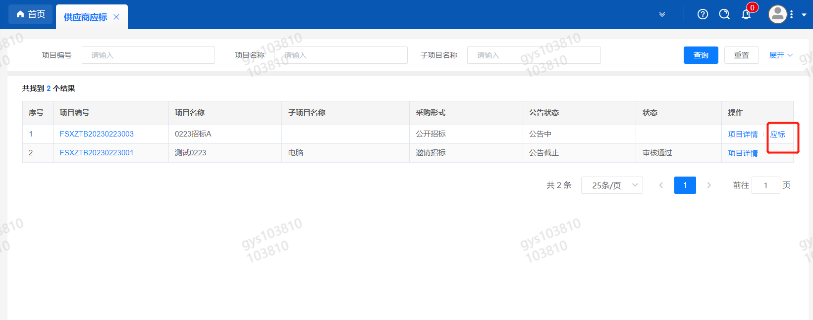

供应商投标
路径：招投标中心-非生产类招投标-供应商投标
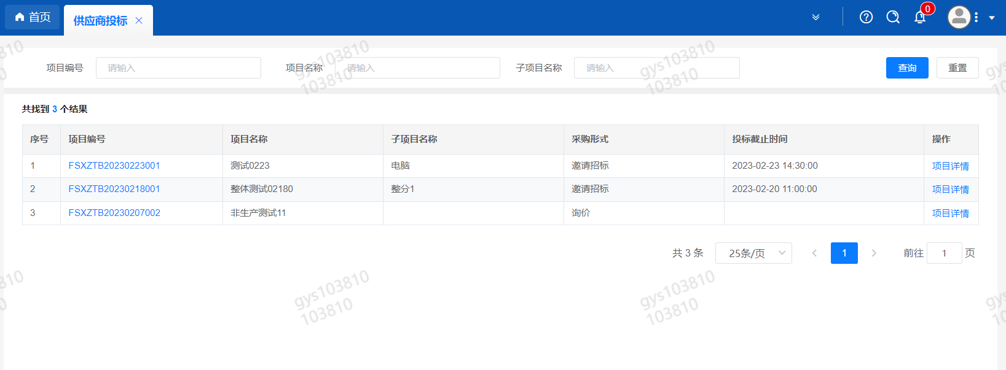
点击投标按钮，进入详情页，输入投标报价并上传相应的附件。
请注意，投标报价单位为：万元！万元！万元！
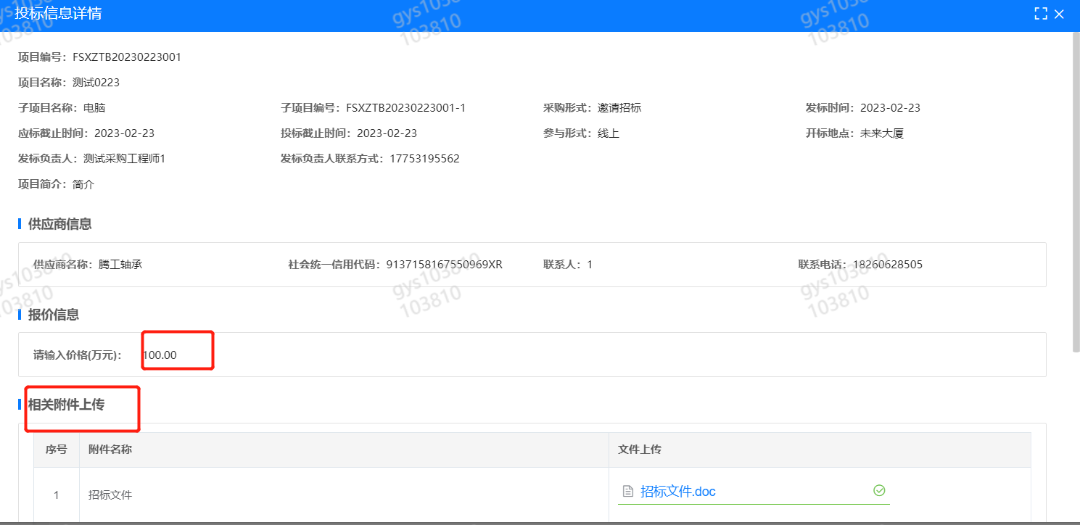

供应商技术标澄清函
路径：招投标中心-非生产类招投标-供应商技术标澄清函
点击编辑按钮进入系统，上传技术标澄清函。
开标之后所有投标的供应商都可编辑提交，技术标入围之后都不可编辑。

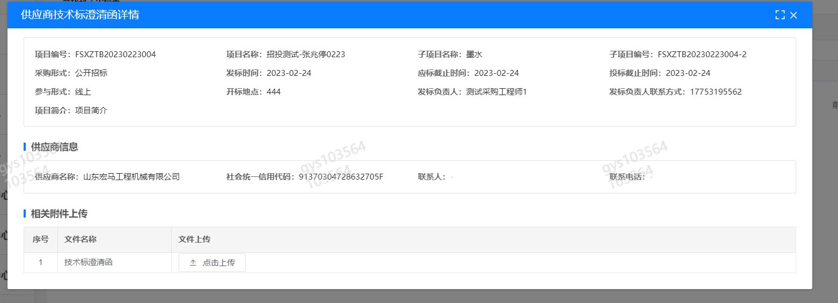

供应商报价
路径：招投标中心-非生产类招投标-供应商报价
点击报价按钮进入报价详情界面，请在此轮报价起止时间内报价，否则无法报价。
请注意，报价单位为：万元！万元！万元！

供应商澄清报价
路径：招投标中心-非生产类招投标-供应商澄清报价
招标发起人接收建议价的同时会给供应商发送澄清报价，供应商在此界面进行澄清报价，点击编辑按钮进入澄清报价详细界面，输入价格并上传澄清函，之后点击提交。
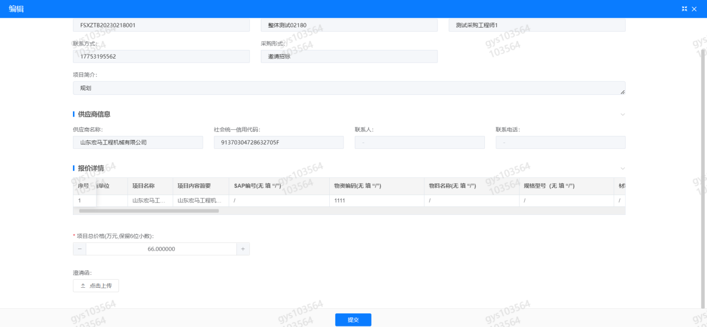

供应商查看中标通知
路径：招投标中心-非生产类招投标-中标项目；
点击查看进入查看中标项目详情。
